Plan de aprendizaje remoto
Asignatura: | Química
Guía: | Material complementario para guía B
Docente(s): | Josué Espinoza
Fecha: |  | Nivel: | Primero Medio
Objetivos de aprendizaje que se evaluarán:
OA 14: Usar la tabla periódica como un modelo para predecir las propiedades relativas de los elementos químicos basados en los patrones de sus átomos, considerando: El número atómico; La masa atómica; La conductividad eléctrica; La conductividad térmica; El brillo; Los enlaces que se pueden formar..
Instrucciones:
- Lea cuidadosamente esta guía la cual es material complementario para responder la guía con la preguntas.
- Las consultas deben ser formuladas al profesor(a) vía correo electrónico o a la cuenta de Instagram
Profesor Josué Espinoza
Correo: josue.espinoza@umce.cl / Instagram: @alquimduino
• Le recomendamos observar las rúbricas de evaluación con que se corregirá esta guía, para que tenga en cuenta la forma en que se asignará puntaje a sus respuestas (se incluyen en la última hoja).
• Recuerde que su trabajo puede utilizar el texto del estudiante de Química, si no cuenta con este texto puede escribirle al correo del docente de la asignatura para que este se lo envíe en formato digital.
https://www.youtube.com/watch?v=WnVFcnGvJ-Y (Tipos de enlaces químicos: iónico, covalente y metálico)

https://www.youtube.com/watch?v=0begZ3vxyGw (Enlaces químicos)

https://www.youtube.com/watch?v=C4mZpTEgdio (Enlaces Químicos, clases de enlaces y propiedades periódicas)

https://www.youtube.com/watch?v=FJu9WkFyiaQ (Química: El enlace químico)

https://www.youtube.com/watch?v=6fgLm5j8hrw (ENLACE QUIMICO)

https://www.youtube.com/watch?v=YezXo6ypcRw&list=PLJ1OaZOKtc5bwtQJGcO0xoLBytpVIc1Kz (Enlace Químico)

https://www.youtube.com/watch?v=koSxKGGQ7to (ENLACES QUIMICOS)

https://www.youtube.com/watch?v=EGRllaEUkQU (Enlace Covalente y Enlace Iónico.)
INTRODUCCIÓN
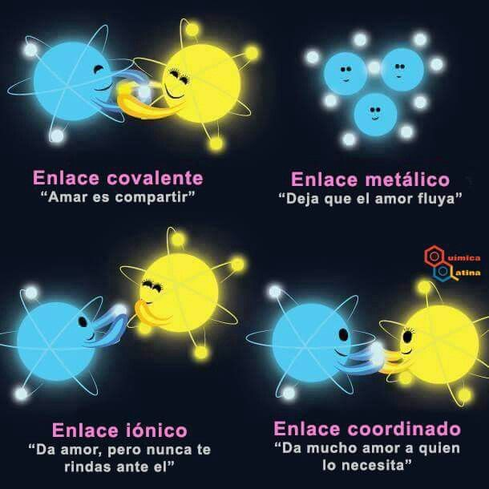
Mientras que se conocen alrededor de 118 elementos, la cantidad de sustancias existentes en la naturaleza supera con creces dicho número. Los átomos pueden combinarse entre sí y originar nuevas especies con características físicas y químicas diferentes a las de sus elementos constituyentes. Estas especies reciben el nombre de moléculas y pueden formarse por la unión de átomos de un mismo elemento o de distinto elemento. Así llamamos enlace químico a las intensas fuerzas que mantienen unidos a los átomos entre sí.
Figura 1: ilustración tipos de enlaces
Una de las propiedades más importantes en la formación del enlace químico es la Electronegatividad, ya que determina el tipo de unión que existe entre dos o más átomos para la formación de moléculas. Se define como “la capacidad de un átomo de una molécula para atraer hacia sí los electrones en un enlace químico”. La capacidad que tiene un átomo para atraer electrones, ya sean suyos o de otro átomo, depende de la fuerza atractiva de su núcleo.
Pero, ¿por qué se unen los átomos?
Diversos estudios han demostrado que los elementos son en su mayoría inestables en su estado fundamental (átomo neutro y aislado), lo que está avalado por la distribución de su nube electrónica. De allí la importancia de lo propuesto por Kössels y Lewis, que indica que los átomos tienden, en una combinación química, a alcanzar la conﬁguración electrónica del gas noble más cercano en su último nivel de energía. Por lo tanto, pierden, ganan, comparten o aportan electrones a otros átomos logrando su estabilidad química, señal de la necesidad de formar un enlace químico.
Litio (Li, Z= 3): 1s² 2s¹ | Flúor (F, Z= 9): 1s² 2s² 2p⁵
Si miramos atentamente las configuraciones electrónicas anteriores, no daremos cuenta que en ellas los niveles no están completos y quedan orbitales disponibles para algunos electrones. Además, considerando la electronegatividad, es posible que sea conveniente que los electrones sean entregados a otros elementos. Por ejemplo para el litio es más fácil perder el electrón del orbital 2s, que completar el nivel 2 aceptando electrones, y el flúor sólo necesita un electrón más para completar el nivel energético. Así el litio le cede un electrón al flúor como en la Figura 2.
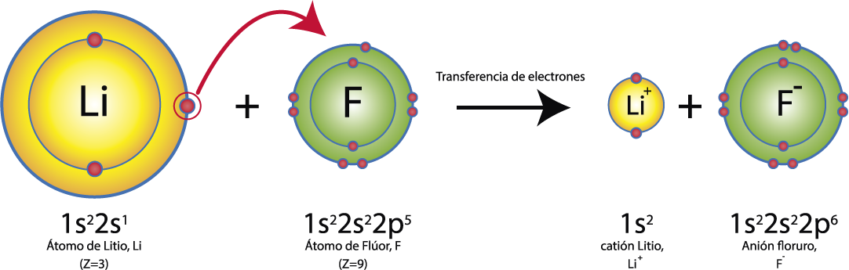
Figura 2: El Litio cede un electrón al Flúor
El enlace químico es la fuerza que mantiene unidos a los átomos en un compuesto con el fin de lograr una estructura más estable. Cuando los átomos forman enlaces lo hacen a través de sus electrones más externos, aquellos que se ubican en el último nivel de energía (electrones de valencia), ya sea perdiendo o ganando tantos como pueda alojar en el último nivel o compartiendo, lo que depende de la electronegatividad que presenten.
Tipos de enlace
- Enlace metálico
Es el tipo de enlace que combina entre sí dos o más átomos metálicos, los cuales tienen una baja electronegatividad y tendencia a ceder electrones. Se forma una estructura tridimensional compacta, lo que explica la alta densidad de los metales.
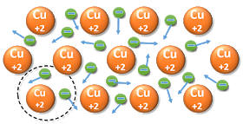
Para comprender más a fondo la estructura en este enlace, se expone el modelo del mar de electrones. Donde los átomos metálicos que se unen ceden sus electrones de valencia a una “nube electrónica”. Quedando estos átomos como cationes, los electrones donados rodean por completo a estos cationes, dando la idea de mar de electrones.
Figura 3: Representación enlace metálico del cobre

Así, según este modelo, el enlace metálico resulta de la atracción electroestática entre los cationes y el mar de electrones. Todos los cationes comparten la nube electrónica, ningún electrón pertenece a algún átomo, generando un enlace extendido en todas direcciones, esto permite explicar propiedades de los metales tales como, la conductibilidad eléctrica, ductilidad y maleabilidad.
- Enlace iónico
Este enlace se forma cuando los átomos participantes presentan una apreciable diferencia de electronegatividad (∆ E.N.) igual o mayor a 1,7. Produciéndose la transferencia de uno o varios electrones desde el átomo de menor a mayor electronegatividad. Debido a ello, uno de los átomos pierde electrones, formando un catión, y el otro gana electrones formando un anión, estableciéndose una fuerza electrostática que los enlaza y da origen a los compuestos iónicos.
Por ejemplo, el cloruro de sodio (NaCl), conocido como sal de mesa, está formado por el sodio (Na, Z=11) y cloro (Cl, Z=17) enlazados iónicamente. La conﬁguración electrónica del sodio es 1s² 2s² 2p⁶ 3s¹ y su electronegatividad es 0,9. Para el cloro la conﬁguración electrónica es 1s² 2s² 2p⁶ 3s² 3p⁵ y su electronegatividad es de 3,0. Si ambos átomos se unen, el sodio como es un metal tiende a ceder su electrón de valencia, y el cloro como es un no metal tiende a aceptar ese electrón, como se muestra a continuación.
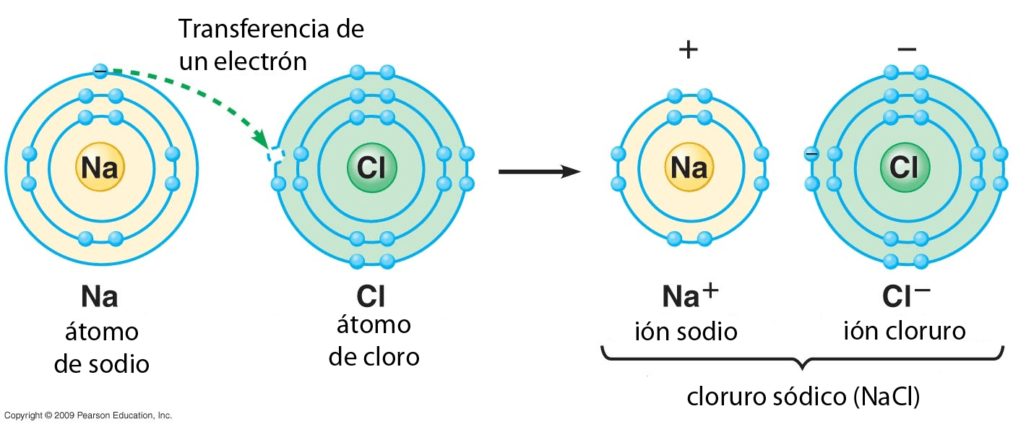
Figura 4: Representación enlace iónico del cloruro de sodio
Esta transferencia permite a los dos átomos alcanzar la conﬁguración electrónica del gas noble más cercano, traduciéndose en estabilidad energética. Al hacer la diferencia del electronegatividad entre el cloro y el sodio se obtiene 3,0 − 0,9 = 2,1 que es mayor que 1,7.
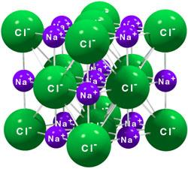
Figura 5: Representación estructura cristalina del cloruro de sodio
Los compuestos iónicos forman redes cristalinas constituidas por iones de carga opuesta unidos por fuerzas electrostáticas (Figura 5). Este tipo de atracción determina las propiedades observadas. Debido a la fuerza electrostática que se establece entre los iones formados en un enlace iónico, sus compuestos se caracterizan por:
- Ser sólidos a temperatura ambiente.
- Tener altos puntos de ebullición y fusión.
- Romperse con relativa facilidad.
- Ser malos conductores de calor
- Ser buenos conductores eléctricos cuando están fundidos o disueltos en agua (electrolitos).
- Disolverse en agua relativamente fácil a temperatura ambiente.
- Formar estructuras tridimensionales (redes cristalinas) en estado sólido.

- Enlace covalente
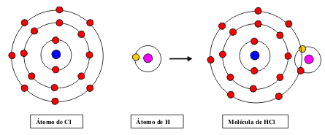
Figura 6: Representación enlace covalente del ácido clorhídrico
El compartir los electrones es lo que define a un enlace covalente y para que exista, la diferencia de electronegatividad entre los elementos participantes (∆ E.N.) debe ser menor o igual a 1,7.
Por ejemplo, el hidrógeno (H, Z=1) es un no metal de electronegatividad 2,1 y el cloro (Cl, Z=17) es un no metal de electronegatividad 3,0. La diferencia de electronegatividad (∆ E.N.) es 3,0 - 2,1 = 0,9. Esta diferencia es menor que 1,7 por lo que el enlace entre H y Cl es de carácter covalente. Para que se forme un enlace covalente, es necesario que las especies que se mezclen tengan electronegatividades cercanas o iguales entre sí,. En otras palabras, elementos que “quieran electrones”. Estas características nos llevan a los no metales, de ahí que los enlaces covalentes sucedan cuando se combinan elementos no metálicos. Los compuestos que se forman por enlace covalente tienen las siguientes características:
- Se pueden encontrar en estado sólido, líquido y gaseoso.
- Tener puntos de fusión y ebullición bajos.
- Ser malos conductores de electricidad y del calor.
- Ser solubles en agua cuando son polares, y prácticamente insolubles cuando son apolares.
- Ser blandas.
- Presentar una baja resistencia mecánica.
Algunos ejemplos de sustancias moleculares son: el dióxido de carbono, el agua, el azúcar y el alcohol etílico.
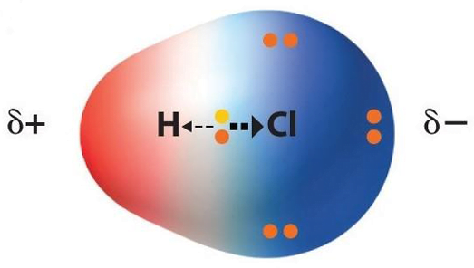
Figura 7: Molécula de HCl, ejemplo de enlace covalente polar, donde los electrones pasan más tiempo cerca del cloro, causando la formación de polos.
TIPOS DE ENLACE COVALENTE
- Enlace covalente polar
Cuando se unen dos átomos no metálicos diferentes, los cuales poseen diferentes electronegatividades, los electrones se comparten en forma desigual debido a que uno de ellos tiene una mayor fuerza de atracción por el par de electrones compartidos. Esto significa que los electrones están más tiempo cerca del núcleo del átomo más electronegativo. La diferencia de electronegatividad (∆ E.N.) para un enlace covalente polar se ubica en un rango menor a 1,7 y mayor a 0,5.
Esto provocará que dentro del enlace podamos distinguir una zona más negativa (polo negativo) y otra más positiva (polo positivo) formando un enlace covalente polar. Un ejemplo de ello es el enlace H – Cl anteriormente visto.
Figura 8: Molécula de Cl₂, ejemplo de enlace covalente apolar.
- Enlace covalente apolar
Es el tipo de enlace que se da cuando los elementos a combinar tienen la misma electronegatividad o su diferencia de electronegatividad (∆E.N.) es inferior a 0,5.
Esta baja diferencia de electronegatividad asegura que los electrones están compartidos equitativamente, vale decir, que los electrones están en promedio igual tiempo alrededor de ambos núcleos por igual. Por esa razón, no se distinguen cargas ni polos al interior del enlace. De ahí su nombre. Las moléculas formadas por átomos iguales son un ejemplo de enlace covalente apolar puro, o sea, sin diferencia de electronegatividad. Por ejemplo, la molécula de hidrógeno (H₂) y la de cloro (Cl₂).
- Enlace covalente coordinado o dativo
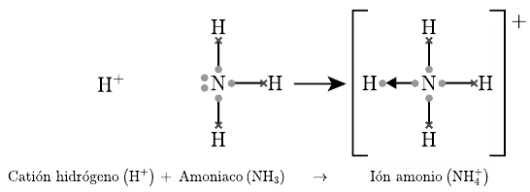
Figura 9: Formación del ion amonio por enlace covalente dativo.
Se forma cuando dos átomos comparten un par de electrones, pero los electrones compartidos los aporta sólo un átomo. Por ejemplo la formación del ion amonio (NH₄⁺). El átomo de nitrógeno tiene un par de electrones no compartidos con otro elemento; sin embargo este par genera un polo negativo que atrae iones positivos como H⁺, el cual forma un enlace con ambos electrones que son del nitrógeno, como se muestra a continuación.

Tabla 1: Electronegatividad dependiendo del Enlace Químico
Diferencia de electronegatividad | Tipos de enlace
Menor o igual a 0,4 | Covalente apolar o no polar
Mayor 0,4 y menor de 1,7 | Covalente polar
Mayor o igual de 1,7 | Iónico

